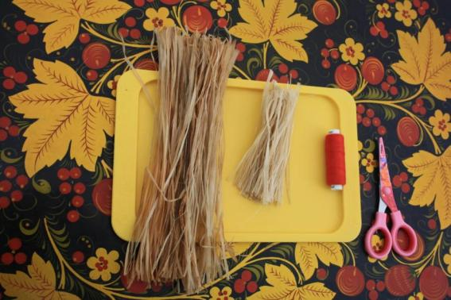
Кукла из мочала

Для изготовления куклы вам потребуется:
- Два пучка соломы или мочала (длинный – для туловища, короткий – для рук)
- Ножницы
- Нитки
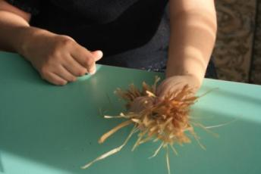
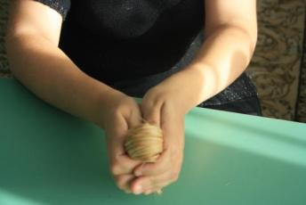
Берем длинный пучок, сгибаем пополам и вверху стягиваем ниткой, немного отступив от конца. Отрываем нитку. Получилась голова куклы.
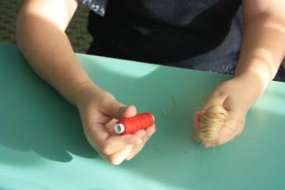
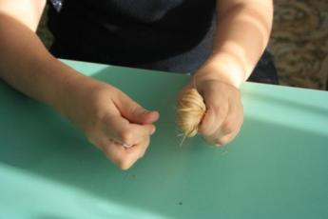
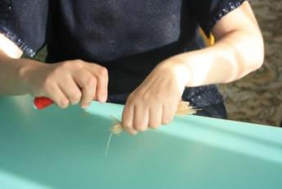
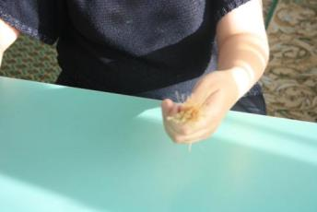
Берем короткий пучок и стягиваем нитками на концах. Это руки. Если необходимо, ножницами подравниваем концы ручек.
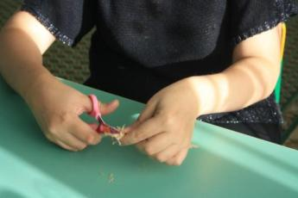
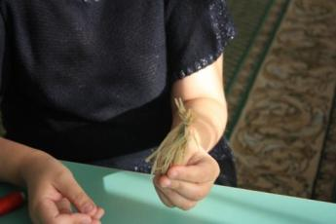

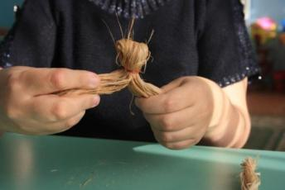
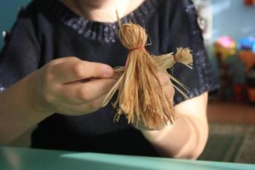
Пучок-туловище раскладываем на две части, между частями вкладываем руки и поднимаем.
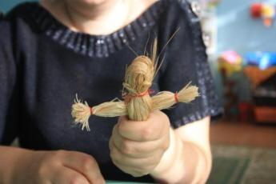
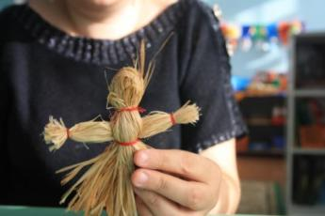

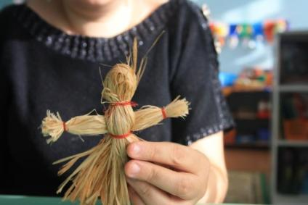
Талию куклы стягиваем ниткой, расправляем юбочку. Если необходимо подравниваем юбочку ножницами. Кукла девочка готова.
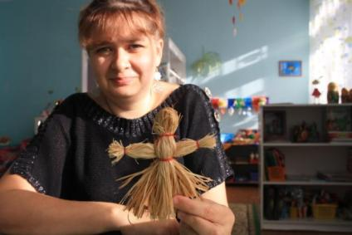

Чтобы сделать мальчика, юбку делим на две части. Каждую часть снизу затягиваем нитками, чтобы получились две ноги. При необходимости подравниваем ножки ножницами. Кукла-мальчик готова.
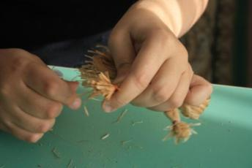
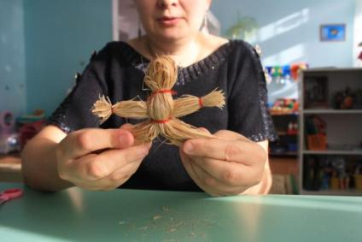
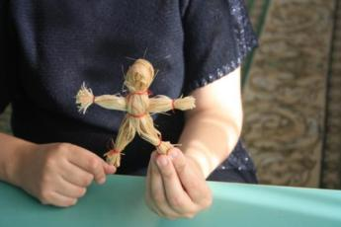
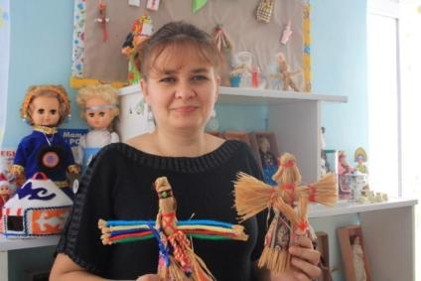
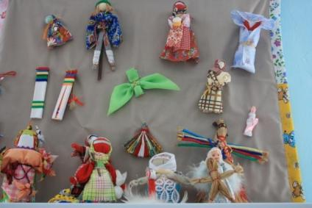
У дачи вам и вашим детям в изготовлении кукол!

